Незримая спина.
Этот конкурс подойдёт для детского дня рождения. В нём участвуют все гости
Именинник встаёт лицом к стене и спиной к гостям. Гости выстраиваются в линию у порога комнаты.
На счет три первый гость начинает движение к имениннику. Как только именинник чувствует, что гость уже близко и стоит за его спиной, он говорит: «Стоп!». Также продолжается и со следующим участником.
Имениннику главное, чтобы его не задел участник, а гостю важно ближе всех добраться до именинника. Кто из гостей будет стоять ближе к имениннику, тот и побеждает. Победителя необходимо поощрить вкусным призом в виде шоколадки, или же подарить ему игрушку.
Грация
Для конкурса понадобятся воздушные шары. Ведущий ставит девочек в центр комнаты, каждой девочке дается один воздушный шарик. Девочки кладут шарики на голову, чтобы они не падали. Затем ведущий включает музыку (хорошо будет, если это будет вальс), девочки должны танцевать и следить за тем, чтобы не уронить с головы воздушный шарик. Руками помогать запрещается, в случае невыполнения правил игры участница выбывает. Участница, которая дольше всех продержит на голове воздушный шарик и будет в это время танцевать, становится победительницей. Ей вручается медаль «Мисс грациозность», можно сделать медаль в виде пантеры.
Он пиявок добывал,
Карабасу продавал,
Весь пропах болотной тиной,
Его звали...

(Буратино - Дуремар.)

В Простоквашино он жил
И с Матроскиным дружил.
Простоват он был немножко,
Звали песика...

(Тотошка - Шарик.)

Он гулял по лесу смело,
Но лиса героя съела.
На прощанье спел бедняжка.
Его звали...

(Чебурашка - Колобок.)

Бедных кукол бьет и мучит,
Ищет он волшебный ключик.
У него ужасный вид,
Это доктор...

(Айболит - Карабас.)

Много дней он был в пути,
Чтоб жену свою найти,
А помог ему клубок,
Его звали...

(Колобок - Иван-Царевич.)

Все узнает, подглядит,
Всем мешает и вредит.
Ей лишь крыска дорога,
А зовут ее...

(Яга - Шапокляк.)

И красива, и мила,
Только очень уж мала!
Стройная фигурочка,
А зовут...

(Снегурочка - Дюймовочка.)

Жил в бутылке сотни лет,
Наконец, увидел свет,
Бородою он оброс,
Этот добрый...

(Дед Мороз - Старик Хоттабыч.)

С голубыми волосами
И огромными глазами,
Эта куколка - актриса,
И зовут ее...

(Алиса - Мальвина.)

Потерял он как-то хвостик,
Но его вернули гости.
Он ворчлив, как старичок
Этот грустный...

(Пятачок - Ослик Иа.)

Он большой шалун и комик,
У него на крыше домик.
Хвастунишка и зазнайка,
А зовут его...

(Незнайка - Карлсон.)

Загадки про зверей

Кто в густом лесу мелькает,
Рыжей шубкой полыхает?
Знает он в цыплятах толк!
Этот зверь зовется...

(Вояк - Лиса.)

Кто не дружит с ярким светом,
Под землей зимой и летом?
Носом он изрыл весь склон.
Это просто серый...

(Слон - Крот.)

Кто в лесу дрожит под елкой,
Чтоб не встретиться с двухстволкой?
Скачет полем, осмелев.
Этот зверь зовется...

(Лев - Заяц.)

Этот зверь зимою спит,
Неуклюжий он на вид.
Любит ягоды и мед.
А зовется...

(Бегемот - Медведь.)

Еще про зверей
Ничего себе малышка!
У нее не шея - вышка!
Ты дружок, конечно, прав -
Каланчу зовут...

(Жираф!)

То не радуга, не пламя,
Что за птица, угадай?
Целый день болтает с нами
Разноцветный...

(Попугай!)

Не олень он и не бык,
В жарких Странах жить привык.
На носу имеет рог,
Значит, это...

(Носорог!)

Распустила хвост жар-птица,
И горит, и серебрится,
Из заморских к нам долин
Этот хвост принес...

(Павлин)

Хобот длинный, пасть с клыками,
Ноги кажутся столбами,
Как гора огромен он.
Догадались? Это...

(Слон!)

Развалился, как на пляже.
Может, рядышком приляжем?
Нет, опасно, проходи:
Загорает...

(Крокодил!)

Имя - хоть ты голоси -
Кто-то дал, а ты носи!
Зверь-то вовсе безобидный,
А зовут его...

(Ехидна!)

На одной ноге стоит,
В воду пристально глядит.
Тычет клювом наугад,
Ищет в речке лягушат.
На носу сверкает капля -
Узнаете? Это...

(Цапля!)

В чаще, голову задрав,
Воет с голоду ... жираф.

(Волк)

Кто в малине знает толк?
Косолапый, бурый ... волк.

(Медведь)

Дочерей и сыновей
Учит хрюкать ... муравей.

(Свинья)

В теплой лужице своей
Громко квакал ... Бармалей.
(Лягушонок)

С пальмы вниз, на пальму снова,
Ловко прыгает ... корова.
(Обезьяна)

Я устраиваюсь ловко,
У меня с собой кладовка,
И надежна и верна
Кладовая для зерна.

Где кладовка?
За щекой -
Вот я хитренький какой!

(хомяк)

Что за весенняя птица
Любит за плугом ходить и кормиться?

(скворец)

В одежде богатой, а сам слеповатый,
Живет без оконца, не видывал солнца.

(крот)

Нам нужны иголки для шитья,
А кому иголки для житья?

(ежу)

Непоседа пестрая, птица длиннохвостая,
Птица говорливая, самая болтливая.

(сорока)

Что за чудо? Вот так чудо:
Сверху блюдо, снизу блюдо.
Ходит чудо по дороге -
Голова торчит да ноги.

(черепаха)

Уж очень вид у них чудной:
У папы - локоны волной,
А мама ходит стриженой.
За что она обижена?
Недаром часто злится
На всех мамаша ...

(львица)

Не зверь, не птица,
Носок - как спица.
Летит - пищит,
Сядет - молчит.

(комар)

Скачет зверушка,
Не рот, а ловушка.
Попадет в ловушку
И комар и мушка.

(лягушка)

Лежит под пнем,
Крутит хвостом,
А то и в луже
Ничуть не тужит.

(свинья)

Кто любит по ветвям носиться?
Конечно, рыжая ...лисица

(Белка)

Кто стучит как в барабан?
На сосне сидит ...баран

(Дятел)

Хвост веером, на голове корона,
Прекрасней нету птицы, чем ...ворона
(Павлин)

Пельмени

Я три горсточки муки
Сыплю в миску из руки,
Подолью воды немножко
Размешаю тесто ложкой,
Все с яйцом я перетру,
Тесто я руками мну.
Разделяю на кусочки,
Делаю я колобочки.
Мясорубку покручу,
Фарш мясной я получу.
Отделяю фарша горстку,
На кружок кладу я горку,
Я края соединяю,
Пальчиками их сжимаю,
Покажу свое уменье -
Вылеплю я сто пельменей!
(выполняем все действия под стихотворение)

Кто?

ведущий задаёт вопросы, и кто на них хотел бы ответить утвердительно, выполнял какое-то несложное движение. Например:
- Кто с утра позавтракал, погладьте себя по животу.
- У кого есть братик или сестричка, спрячьтесь за соседа.
- Кому тяжко просыпаться утром в школу, присядьте.
- Кого заставили сюда прийти родители, потопайте ногами и прокричите: "не позволю себя заставлять!"
- У кого есть велосипед, ложитесь на спину и крутите педали.
- Кто не любит заплетаться? Крикните «Я»
-У кого в ушах сережки? Пощекотайте соседа.
-Кто любит когда мама ругает? Закройте глаза соседу.
Вообще, чем неожиданней вопрос и необычней движение, тем лучше.

Карлики и великаны.

Игра на внимательность Играющие становятся в круг. Ведущий объясняет, что если он скажет "карлики" все должны сесть на корточки, а если скажет "великаны" все должны встать. Кто ошибется, выходит из игры. Ведущий может намеренно подавать неправильные команды, например: "Кар- тошка! Ве-ревка! Кар-маны! Ве-дерко!".

Победителем считается игрок, оставшися последним.

Руки вверх
Игроки встают в круг. Водящий ходит внутри круга и, остановившись перед кем-нибудь говорит ему громко: "Руки вверх!" Тот, к кому он обратился, должен стоять спокойно, а его соседи должны быстро поднять руки: сосед справа - левую, а сосед слева - правую. Кто ошибётся (а таких бывает немало),тот сменяет ведущего.
Два барана
В эту игру можно играть парами по-очереди. Двое детей, широко расставив ноги, наклоняют вперед туловище, упираются лбами друг в друга. Руки сцеплены за спиной. Задача — противостоять друг другу, не сдвигаясь с места, как можно дольше. Можно издавать звуки "Бе-е-е".

Картошка
Предложите ребятам проверить внимательность, наблюдательность и быстроту реакции. Это очень просто сделать. Пусть на любой Ваш вопрос ребята отвечают: «Картошка». Вопросы могут быть обращены ко всем, а иногда лучше спросить одного. Например: «Что у тебя на этом месте?» (показав на нос). Реакцию нетрудно представить. Кто ошибся - выходит из игры. Не забудьте самых невнимательных после первых двух вопросов простить, иначе Вам не с кем будет продолжать игру. Вот несколько вопросов, которые можно задать: Что вы кушали сегодня на обед?
- А что вы хотели бы съесть на ужин?
- А кто это опаздывает и сейчас входит в зал?
- Что привезла вам в подарок мама?
- О чем вы мечтаете ночью?
- Как зовут твою любимую собаку? ... и так далее.
Победителям - самым внимательным ребятам - вручите в конце игры шуточный приз - картофелину.

Скомкай газету
Вам понадобятся газеты по числу участников. Перед игроками на полу стелется развернутая газета. Задача - по сигналу ведущего скомкать газету, стараясь собрать весь лист в кулак
Кто смог сделать это первым, тот и победитель.
Автопортрет.
На листе ватмана или картонаделают две прорези для рук. Участники берут каждый свой лист, продев руки в прорези, рисуют кистью портрет, не глядя. У кого "шедевр" получился удачнее - забирает приз.

Игра со шляпой
Дети сидят в кругу. Ведущий включает музыку и дети начинают передавать друг другу дамскую шляпу. Как только ведущий останавливает музыку, тот из детей, у кого в этот момент оказалась шляпа, надевает её на себя и проходит по кругу, изображая благородную даму.

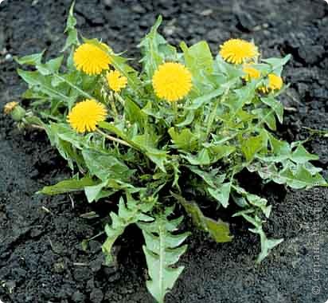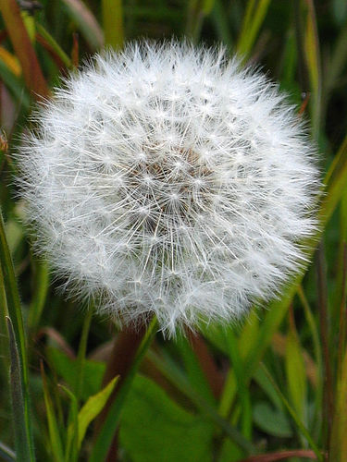

Есть один такой цветок,
Не вплетешь его в венок,
На него подуй слегка,
Был цветок и нет цветка.
(Одуванчик)

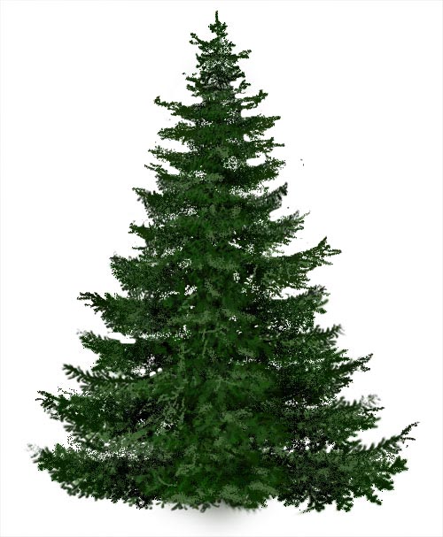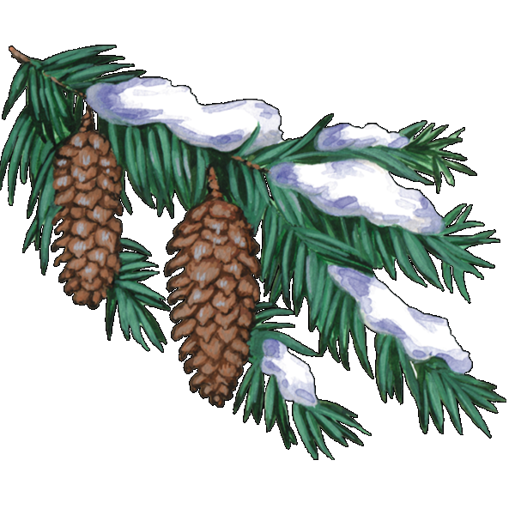

Что же это за девица:
Не швея, не мастерица,
Ничего сама не шьет,
А в иголках круглый год?
(Елка)

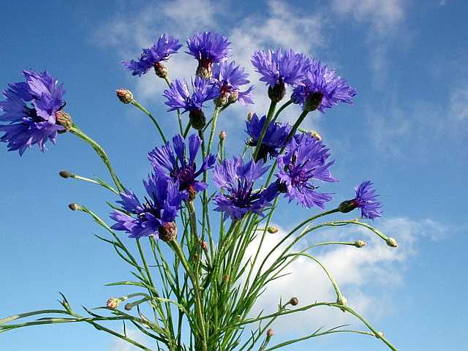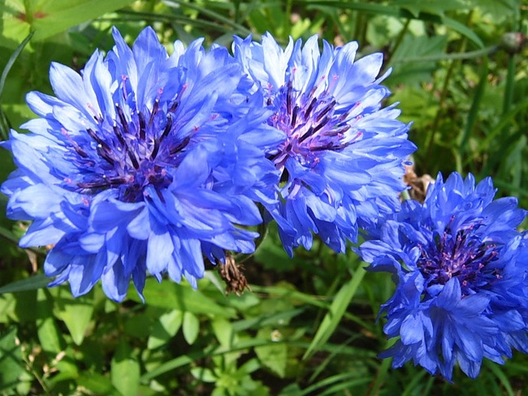

Колосится в поле рожь.
Там, во ржи, цветок найдешь.
ярко-синий и пушистый,
Только жаль, что не душистый.
(Василек)

